Manual Técnico Sistema de Análisis de la Calidad del Pescado SACP

J. C. Barrera Guevara1, D. A. Machado Tovar2, D. F. Baquero Cerquera3, J. Gregorio Delgado4, J. S. Forero Agudelo5, C. A. Pérez Ochoa6, M. F. Santofimio Romero7.

*Facultad de Ciencias Básicas e Ingeniería, Universidad de los Llanos*

*Villavicencio, Colombia*

jc.bguevara@unillanos.edu.co1

damachado@unillanos.edu.co2

dfbaquero@unillanos.edu.co3

jg.delgado@unillanos.edu.co4

jsforero.agudelo@unillanos.edu.co5

caperez.ochoa@unillanos.edu.co6

mfsantofimio@unillanos.edu.co7

**Resumen**

La industria pesquera en Colombia carece de controles de calidad estandarizados, lo que afecta la seguridad alimentaria y la confianza del consumidor. Este estudio propone un sistema basado en visión computacional para evaluar objetivamente la calidad de la carne de pescado, alineado con la norma NTC1443. La solución emplea MobileNetV2 (TensorFlow 2.10 + Keras) para clasificación y rembg (ONNX Runtime) para eliminación automática de fondo, apoyado por OpenCV y NumPy para el procesamiento de imágenes. El sistema presenta una arquitectura modular: el backend de análisis está desarrollado en Python 3.9, y la interfaz gráfica en Java con JavaFX. La comunicación entre módulos se gestiona mediante FastAPI. Fue probado con la especie *Piaractus orinoquensis*, con posibilidad de adaptarse a otras especies comerciales. Se incluye un módulo de registro de lotes, simuladores para comparar eficiencia de procesamiento y una interfaz de carga de imágenes. Los resultados se almacenan en Supabase (PostgreSQL) y Cloudinary, permitiendo trazabilidad y generación de reportes en PDF con iText.

**Índice**

**1. Título del Proyecto** **3**

**2. Descripción del Problema** **3**

**3. Posibles Soluciones Identificadas** **3**

**4. Estudio de Antecedentes** **4**

**5. Análisis de Requerimientos** **4**

**6. Modelo de Negocio** **7**

**7. Identificación de Requerimientos** **7**

**8. Historias de usuario** **13**

**9. Diagrama de Casos de Uso** **17**

**10. Planeación del Proyecto** **17**

**11. Presupuesto** **19**

**12. Modelo de Arquitectura del Software** **20**

**13. Modelo de Dominio** **21**

**14. Diagrama de Clases UML** **22**

**15. Modelo Entidad Relación** **23**

**16. Diagrama de Actividades** **23**

**17. Diagrama de Estados** **32**

**18. Diagrama de Secuencias** **39**

**19. Prototipos de Interfaz de Usuario** **40**

# Título del Proyecto

Sistema de Análisis en la Calidad del Pescado - SACP

# Descripción del Problema

La industria pesquera en Colombia enfrenta un desafío crítico: la ausencia de controles de calidad estandarizados para evaluar el estado del pescado fresco. En la actualidad, este proceso se realiza principalmente mediante inspecciones manuales, sujetas a criterios subjetivos que varían entre operarios y condiciones de trabajo. Esta falta de uniformidad compromete la seguridad alimentaria, reduce la trazabilidad del producto y debilita la confianza del consumidor final. Aunque existen normas como la NTC 1443, que establece parámetros claros para la evaluación sensorial y sanitaria del pescado, no se cuenta con herramientas tecnológicas que faciliten su aplicación de forma sistemática y eficiente. Esta problemática se agrava en contextos de alta demanda, donde los métodos tradicionales resultan insuficientes para garantizar evaluaciones rápidas y objetivas, afectando la calidad del producto comercializado y limitando la competitividad del sector pesquero colombiano.

# Posibles Soluciones Identificadas

La falta de estandarización en los procesos de control de calidad del pescado en Colombia presenta una oportunidad clave para implementar soluciones tecnológicas que optimicen y profesionalicen esta tarea. En este contexto, el SACP (Sistema de Análisis de la Calidad del Pescado) se posiciona como una propuesta innovadora y viable. Se trata de una aplicación de escritorio especializada que se integra fácilmente en los procesos de control de calidad de la industria pesquera colombiana, operando como una solución independiente que complementa los flujos de trabajo existentes sin requerir modificaciones significativas en la infraestructura.

El SACP utiliza tecnologías avanzadas como machine learning, específicamente redes neuronales convolucionales (CNN), entrenadas con una amplia base de imágenes para clasificar objetivamente la calidad del pescado de acuerdo con la norma NTC 1443. Para ello, emplea MobileNetV2 (implementado en TensorFlow 2.10 + Keras) como modelo de clasificación, junto con herramientas como rembg (ONNX Runtime) para la eliminación automática del fondo, y OpenCV y NumPy para el procesamiento de imágenes.

Diseñado para funcionar en sistemas operativos Windows, el SACP permite la carga de imágenes en formatos comunes (JPG, PNG), realiza el análisis de forma automática y genera reportes en formato PDF utilizando la librería iText, compatibles con otros sistemas de gestión. Además, los resultados se almacenan en la nube mediante Cloudinary y en una base de datos Supabase (PostgreSQL), facilitando la trazabilidad y el acceso remoto a la información. Estas capacidades convierten al SACP en una herramienta precisa, confiable y escalable, ideal para mejorar los procesos actuales de evaluación de calidad en la cadena productiva pesquera, al tiempo que fortalece la confianza del consumidor y abre nuevas oportunidades comerciales en el sector.

# Estudio de Antecedentes

Actualmente, no existe en el mercado colombiano —ni en contextos regionales similares— un software especializado que automatice la evaluación de la calidad del pescado fresco conforme a los criterios establecidos en la norma NTC 1443. Las soluciones disponibles en la industria pesquera se limitan principalmente a sistemas de gestión de inventarios, trazabilidad o control sanitario general, pero no integran herramientas específicas de análisis visual automatizado ni modelos entrenados para clasificación de calidad basados en imágenes.

Además, la mayoría de los procesos de inspección en plantas de procesamiento o centros de acopio siguen siendo manuales y dependen de la experiencia subjetiva del personal, lo cual introduce variabilidad en los resultados. Aunque existen investigaciones académicas y avances en aplicaciones de visión computacional en el ámbito agroalimentario, estas no han sido implementadas como soluciones prácticas y accesibles para el sector pesquero colombiano.

El desarrollo del SACP (Sistema de Análisis de la Calidad del Pescado) responde a esta brecha, proponiendo una herramienta pionera que combina procesamiento de imágenes, redes neuronales convolucionales y generación de reportes automatizados para facilitar una evaluación objetiva, estandarizada y eficiente en entornos reales de producción.

# Análisis de Requerimientos

**Entrevista con el Cliente**

Como parte del proceso de levantamiento de requerimientos, se llevó a cabo una entrevista semiestructurada con el cliente del proyecto el profesor Marco Antonio Gutierrez Cardenas, con el objetivo de identificar necesidades funcionales y no funcionales del sistema a desarrollar. A continuación, se resumen los principales hallazgos extraídos de la conversación.

**Parámetros biológicos para la evaluación del pescado**

El cliente indicó que la evaluación de la calidad de la carne del pescado debe realizarse conforme a la **Norma Técnica Colombiana NTC 1443**, la cual establece parámetros como:

* Estado y color de la **piel** y **escamas**
* **Textura** de la carne
* Condiciones de los **ojos** (brillo, opacidad, hundimiento)
* Estado de las **branquias**
* **Olor** del pescado (aunque este no puede evaluarse mediante imagen)

Se destacó que los análisis deben ser realizados por personal certificado, y que la evaluación puede llevarse a cabo tanto en estaciones piscícolas como en centros de acopio o plazas de mercado.

**Sistema de clasificación**

El sistema de clasificación definido por la norma utiliza una escala de **1 a 5**, donde:

* **5** representa un pescado en óptimas condiciones (fresco y apto para consumo)
* **1** indica un estado no apto para consumo

Cada característica (ojos, branquias, piel, etc.) recibe un puntaje individual según criterios visuales predefinidos, y la calificación final se da por lote.

**Factores determinantes a partir de imágenes**

Dado que el software estará basado en procesamiento de imágenes, se resaltó que los factores visuales más relevantes son:

* **Ojos**: Brillo y hundimiento son indicadores clave.
* **Branquias**: Coloración y frescura visibles.
* **Piel y escamas**: Uniformidad y color.

Se concluyó que el principal reto es lograr que el software reproduzca el criterio experto mediante **algoritmos de Machine Learning** que automaticen la interpretación de las imágenes con base en la NTC 1443.

**Retroalimentación y análisis**

El cliente expresó que el software debe ir más allá del diagnóstico, brindando **retroalimentación útil** a los piscicultores sobre posibles causas de deterioro en la calidad del pescado, ya sea por:

* **Condiciones de cultivo** (agua, alimento, enfermedades)
* **Malas prácticas post-cosecha** (tiempo de exposición, temperatura.

Esto aportaría valor agregado, al facilitar mejoras continuas en la cadena de producción.

**Restricciones**

El cliente estableció las siguientes restricciones:

* **Entorno**: Aplicación de escritorio desarrollada en **Java**
* **Seguridad**: Acceso restringido a usuarios autorizados (piscicultores, entidades de control, investigadores)
* **Privacidad**: La información debe manejarse con confidencialidad

También se requiere un sistema de **gestión de usuarios** y control de acceso.

**Reportes y validación**

El sistema deberá generar reportes por lote que incluyan:

* Evaluación visual por parámetro (ojos, piel, branquias, etc.)
* Puntaje total asignado por el algoritmo
* Comparación con la evaluación de un **experto humano** para validar y ajustar la precisión del modelo

Se enfatizó que este proceso es clave para garantizar la confiabilidad del sistema basado en IA.

**Futuras integraciones**

Finalmente, el cliente manifestó su interés en que el sistema se pueda integrar en un proyecto macro de evaluación piscícola, incluyendo módulos para:

* Análisis de calidad del agua
* Gestión de producción y ventas

# Modelo de Negocio

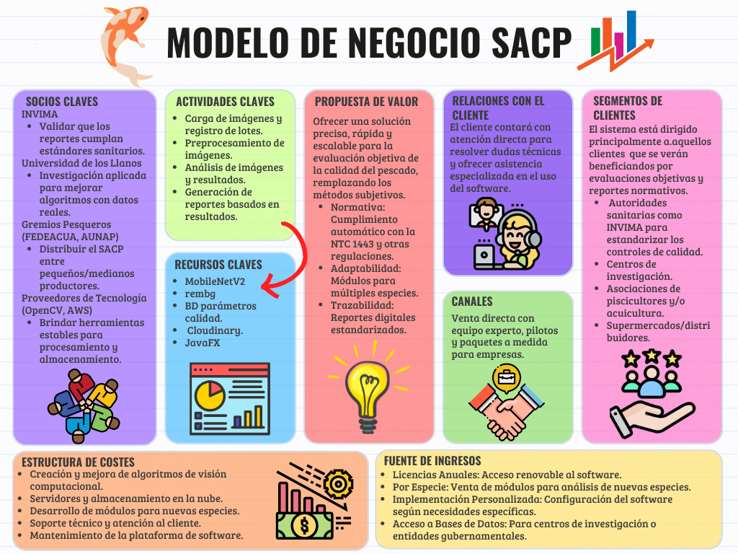

Figura 1. Modelo de Negocio del SACP.

# Identificación de Requerimientos

| **Identificación del requerimiento** | RF01 |
| --- | --- |
| **Nombre del requerimiento** | Carga de imágenes |
| **Descripción del requerimiento** | El sistema debe permitir cargar imágenes del producto desde el almacenamiento local para su respectivo análisis. |
| **Requerimiento No Funcional** | * RNF01 * RNF02 |
| **Prioridad del Requerimiento:**Alta | |

| **Identificación del requerimiento** | RF02 |
| --- | --- |
| **Nombre del requerimiento** | Implementar algoritmos para el procesamiento de imágenes |
| **Descripción del requerimiento** | El sistema manejará los algoritmos que procesen y analicen tanto los ojos, la piel y su tonalidad con base a la NTC 1443. |
| **Requerimiento No Funcional** | * RNF06 * RNF07 |
| **Prioridad del Requerimiento:** Alta | |

| **Identificación del requerimiento** | RF03 |
| --- | --- |
| **Nombre del requerimiento** | Segmentar e identificar de regiones de interés |
| **Descripción del requerimiento** | El sistema implementará técnicas de segmentación de imágenes como *background subtraction* y *border detection* para que no se produzcan ambigüedades a la hora de distinguir entre el objeto de interés (pescado) y objetos del fondo. Además este debe identificar zonas de interés como los ojos y la piel. |
| **Requerimiento No Funcional** | * RNF06 |
| **Prioridad del Requerimiento:**Alta | |

| **Identificación del requerimiento** | RF04 |
| --- | --- |
| **Nombre del requerimiento** | Generar y visualizar reportes |
| **Descripción del requerimiento** | El sistema generará y mostrará de manera automática informes detallados sobre el análisis de calidad de la carne de pescado. Estos reportes se elaborarán a partir de las imágenes proporcionadas por el usuario y evaluarán el cumplimiento de los criterios definidos en la norma técnica NTC 1443. |
| **Requerimiento No Funcional** | * RNF07 |
| **Prioridad del Requerimiento:** Alta | |

| **Identificación del requerimiento** | RF06 |
| --- | --- |
| **Nombre del requerimiento** | Exportar reportes |
| **Descripción del requerimiento** | El sistema permitirá a los usuarios exportar los reportes generados en formatos estándar (PDF/EXCEL) para su posterior análisis, auditoría o integración con herramientas externas. |
| **Requerimiento No Funcional** | * RNF03 * RNF05 * RNF08 |
| **Prioridad del Requerimiento:** Media | |

| **Identificación del requerimiento** | RF07 |
| --- | --- |
| **Nombre del requerimiento** | Analizar imágenes |
| **Descripción del requerimiento** | El sistema será capaz de analizar las imágenes que sean subidas y dar información sobre la calidad de la carne del pescado, esto con base a la norma NTC 1443 |
| **Requerimiento No Funcional** | * RNF03 * RNF05 * RNF08 |
| **Prioridad del Requerimiento:** Media | |

| **Identificación del requerimiento** | RF08 |
| --- | --- |
| **Nombre del requerimiento** | Asignar y gestionar los roles |
| **Descripción del requerimiento** | El sistema debe permitir asignar roles específicos para cada tipo de usuario, de modo que tenga acceso a determinadas funciones y características según asignación. |
| **Requerimiento No Funcional** | * RNF12 * RNF14 |
| **Prioridad del Requerimiento:** Media | |

| **Identificación del requerimiento** | RF09 |
| --- | --- |
| **Nombre del requerimiento** | Autenticar usuario |
| **Descripción del requerimiento** | El sistema debe validar las credenciales de usuario. |
| **Requerimiento No Funcional** | * RNF10 * RNF11 |
| **Prioridad del Requerimiento:** Alta | |

| **Identificación del requerimiento** | RNF10 |
| --- | --- |
| **Nombre del requerimiento** | Tiempo de respuesta de validación |
| **Descripción del requerimiento** | El sistema debe garantizar que el tiempo de respuesta para la validación de las credenciales de un usuario (usuario y contraseña) no exceda los **2 segundos** en condiciones normales de operación. esto para asegurar una experiencia de usuario fluida y eficiente. |
| **Prioridad del Requerimiento:** Alta | |

| **Identificación del requerimiento** | RNF01 |
| --- | --- |
| **Nombre del requerimiento** | Validar formatos de imágenes |
| **Descripción del requerimiento** | El sistema debe ser capaz de analizar imágenes en formatos comunes como jpg, png, entre otros. |
| **Prioridad del Requerimiento:** Alta | |

| **Identificación del requerimiento** | RNF02 |
| --- | --- |
| **Nombre del requerimiento** | Validar los volúmenes de imágenes |
| **Descripción del requerimiento** | El sistema debe permitir analizar grandes lotes de imágenes en los formatos admitidos |
| **Prioridad del Requerimiento:** Alta | |

| **Identificación del requerimiento** | RNF03 |
| --- | --- |
| **Nombre del requerimiento** | Guardar automáticamente los datos generados durante el análisis |
| **Descripción del requerimiento** | El sistema almacenará de forma automática e inmediata los resultados derivados del procesamiento y análisis de las imágenes, garantizando la integridad y disponibilidad de los datos sin intervención manual. |
| **Prioridad del Requerimiento:** Alta | |

| **Identificación del requerimiento** | RNF04 |
| --- | --- |
| **Nombre del requerimiento** | Restringir de acceso a datos para usuarios no autorizados |
| **Descripción del requerimiento** | El sistema garantizará que únicamente los usuarios debidamente autenticados y autorizados puedan acceder a datos sensibles, implementando rigurosos controles de acceso basados en perfiles. |
| **Prioridad del Requerimiento:** Alta | |

| **Identificación del requerimiento** | RNF05 |
| --- | --- |
| **Nombre del requerimiento** | Preprocesar las Imágenes |
| **Descripción del requerimiento** | El sistema debe pre procesar automáticamente las imágenes cargadas para adaptarlas y asegurar que cumplan con los requisitos necesarios para su análisis. Esto incluye ajustes como normalización, redimensionamiento o corrección de calidad. |
| **Prioridad del Requerimiento:** Alta | |

| **Identificación del requerimiento** | RNF06 |
| --- | --- |
| **Nombre del requerimiento** | Optimizar los Recursos del Algoritmo |
| **Descripción del requerimiento** | El algoritmo requiere una elevada cantidad de recursos computacionales (CPU, memoria, tiempo de ejecución). Se debe optimizar su eficiencia para reducir el consumo de recursos, manteniendo la precisión y funcionalidad esperada. |
| **Prioridad del Requerimiento:** Alta | |

| **Identificación del requerimiento** | RNF07 |
| --- | --- |
| **Nombre del requerimiento** | Recuperar el Sistema ante Fallos |
| **Descripción del requerimiento** | El sistema debe ser capaz de recuperarse automáticamente de fallos sin perder datos o interrumpir el análisis en curso. |
| **Prioridad del Requerimiento:** Alta | |

| **Identificación del requerimiento** | RNF08 |
| --- | --- |
| **Nombre del requerimiento** | Facilitar la Usabilidad del software |
| **Descripción del requerimiento** | El sistema debe ser práctico de usar, con una interfaz intuitiva y amigable con el usuario. |
| **Prioridad del Requerimiento:** Alta | |

| **Identificación del requerimiento** | RNF09 |
| --- | --- |
| **Nombre del requerimiento** | Proporcionar guía para uso correcto sistema |
| **Descripción del requerimiento** | El sistema debe proporcionar documentación completa y accesible que garantice el uso efectivo de sus funcionalidades, tanto para usuarios regulares como nuevos, siguiendo estándares de claridad y usabilidad. |
| **Prioridad del Requerimiento:** Media | |

| **Identificación del requerimiento** | RNF10 |
| --- | --- |
| **Nombre del requerimiento** | Tiempo de respuesta de validación |
| **Descripción del requerimiento** | El sistema debe garantizar que el tiempo de respuesta para la validación de las credenciales de un usuario (usuario y contraseña) no exceda los **2 segundos** en condiciones normales de operación. esto para asegurar una experiencia de usuario fluida y eficiente. |
| **Prioridad del Requerimiento:** Alta | |

| **Identificación del requerimiento** | RNF11 |
| --- | --- |
| **Nombre del requerimiento** | Seguridad de los datos del usuario |
| **Descripción del requerimiento** | Toda la información personal y credenciales de los usuarios debe ser almacenada y transmitida de forma segura, utilizando cifrado estándar de la industria. |
| **Prioridad del Requerimiento:** Alta | |

| **Identificación del requerimiento** | RNF12 |
| --- | --- |
| **Nombre del requerimiento** | Registro de auditoría de cambios de roles |
| **Descripción del requerimiento** | Cada cambio de rol debe quedar registrado en un **log** de auditoría que incluya: usuario que realizó el cambio, fecha, hora y detalles del rol asignado o modificado. |
| **Prioridad del Requerimiento:** Media | |

| **Identificación del requerimiento** | RNF13 |
| --- | --- |
| **Nombre del requerimiento** | Gestión de usuarios por lotes. |
| **Descripción del requerimiento** | El sistema permitirá al administrador realizar operaciones en lote sobre las cuentas de usuario, facilitando la gestión masiva de estas. |
| **Prioridad del Requerimiento:** Media | |

# Historias de usuario

| Código: **HU-01** | Usuario: **Piscicultor** |
| --- | --- |
| Título: **Carga de imágenes** | |
| Prioridad: **Alta** | Tipo: Funcional |
| Descripción: Como usuario, quiero que el sistema me deje cargar imágenes del producto en formatos comunes como JPG, PNG, entre otros. Para permitir el correcto análisis del producto. | |
| Criterios de aceptación:   * **Carga exitosa de imágenes.**    + Como usuario, debo poder cargar imágenes en formatos comunes como JPG y PNG.   + Se debe validar que el archivo cargado sea una imagen en uno de los formatos admitidos.   + Debe haber una confirmación visual o mensaje de éxito al cargar la imagen correctamente. * **Validación de formatos.**   + Como usuario, debo poder visualizar un mensaje de error si el formato de la imagen que estoy intentando cargar no es admitido, si el archivo es corrupto o si el tamaño de la imagen sobrepasa los 8 MB. | |

| Código: **HU-02** | Usuario: **Piscicultor** |
| --- | --- |
| Título: **Implementación de algoritmos para el análisis y detección de afecciones en el producto** | |
| Prioridad: **Alta** | Tipo: Funcional |
| Descripción: Como usuario del sistema, necesito que el sistema sea capaz de implementar algoritmos para analizar imágenes de productos y detectar automáticamente defectos como grietas, manchas, deformaciones o contaminación, con el fin de garantizar estándares de calidad, reducir errores humanos y automatizar la tarea de análisis. | |
| Criterios de aceptación:   * **Algoritmos implementados:**   + El sistema debe incluir al menos 1 algoritmo de procesamiento de imágenes.   + Se debe hacer uso de modelos óptimos y eficientes de procesamiento de imágenes para mantener una buena usabilidad del sistema. * **Resultados del análisis:**   + El sistema debe permitir al usuario visualizar el resultado del análisis en una interfaz clara y detallada.   + El sistema debe guardar automáticamente los resultados para garantizar la integridad de los datos y prever su futuro uso en la comparación con resultados posteriores. | |

| Código: **HU-03** | Usuario: **Piscicultor** |
| --- | --- |
| Título: **Segmentar e identificar de regiones de interés** | |
| Prioridad: **Alta** | Tipo: **Funcional** |
| Descripción: Como usuario del sistema, quiero que el sistema pueda detectar el color y segmentar la zona de la piel y los ojos en las imágenes del pescado, para obtener un análisis claro de las características principales de interés. | |
| Criterios de aceptación:  El sistema debe clasificar las características visuales para garantizar la inocuidad del producto.   * El sistema debe ser capaz de **detectar colores predominantes** en la imagen para facilitar la segmentación de las zonas de interés. * El sistema debe **separar el fondo** de la imagen aplicando técnicas de **Background Subtraction**. * El sistema debe **detectar los bordes** de las regiones de interés (piel y ojos) utilizando técnicas de **Border Detection**. * El sistema debe **delimitar visualmente** las zonas segmentadas sobre la imagen (usando resaltado de contornos, colores o máscaras). * El sistema debe identificar correctamente y distinguir:   + **La piel del pescado**.   + **Los ojos del pescado**. * La segmentación debe tener un nivel de precisión suficiente para **diferenciar** entre el pescado, sus características internas y el fondo. | |

| Código: **HU-04** | Usuario: **Piscicultor** |
| --- | --- |
| Título: **Generar y visualizar reportes** | |
| Prioridad: **Alta** | Tipo: **Funcional** |
| Descripción: Como inspector de calidad, quiero que el sistema genere reportes automáticos basados en los parámetros de la Norma Técnica Colombiana NTC 1443, para garantizar el cumplimiento normativo, agilizar la documentación y evitar errores manuales en los informes. | |
| Criterios de aceptación:   * **Evaluación de parámetros:**   + El sistema debe evaluar los resultados del análisis (color, textura, defectos) y contrastarlos con los requisitos de la NTC 1443. * **Comparación y sugerencias:**   + Permitir filtrado y exportación por fechas, lotes o criterios de rechazo.   + Si hay inconformidades, el sistema debe resaltarlas y sugerir acciones (ej: "Rechazado por presencia de X defecto"). | |

| Código: **HU-05** | Usuario: **Piscicultor** |
| --- | --- |
| Título: **Exportar reportes** | |
| Prioridad: Media | Tipo: **Característica Funcional** |
| Descripción: Debe poderse exportar los reportes que se generen con el fin de visualizarlos o utilizarlos en otras plataformas sin necesidad del software fuente; a su vez, la capacidad de elegir entre formatos como PDF y Excel me permite adaptar el archivo a mis necesidades específicas, ya sea para presentaciones, análisis detallados o integración con otros sistemas | |
| Criterios de aceptación:   * **Formato y contenido del reporte**:   + Debe generar un reporte en formato estándar (PDF/Excel) con:   + Datos del lote/proveedor.   + Resultados de las mediciones (cumple/no cumple).   + Evidencia gráfica (si aplica, ej: imágenes de defectos).   + Debe incluirse las imágenes que representen anomalías en el producto   + El reporte debe clasificar el pescado según la norma (ej: "Grado A", "Grado B", "No apto"). * **Manejo del archivo**:   + Descarga y guardado local del archivo.   + Mantener la integridad de los datos. * La opción de ***exportar*** debe estar disponible para todos los roles. | |

| Código: **HU-06** | Usuario: **Piscicultor** |
| --- | --- |
| Título: **Analizar imágenes** | |
| Prioridad: **Alta** | Tipo: **Funcional** |
| Descripción: Como usuario del sistema, quiero que las imágenes que suba sean analizadas para recibir información sobre la calidad de la carne del pescado, para asegurarse de que el producto cumple con los estándares de la norma NTC 1443. | |
| Criterios de aceptación:   * El análisis de calidad debe seguir los parámetros establecidos en la **norma NTC 1443** (ojos, piel, color). * El sistema debe **mostrar los resultados de forma clara y comprensible** para el usuario. * El sistema debe **guardar los resultados** de cada análisis para futuras consultas o comparaciones. | |

| Código: **HU-07** | Usuario: **Administrador** |
| --- | --- |
| Título: **Asignar y gestionar los roles** | |
| Prioridad: **Alta** | Tipo: **Funcional** |
| Descripción: Como administrador del sistema, quiero asignar roles específicos a cada tipo de usuario,  para que puedan acceder únicamente a las funciones y características correspondientes a su rol. | |
| Criterios de aceptación:   * El sistema debe **permitir crear, editar y eliminar roles** de usuario. * Cada usuario debe **tener un rol asignado** que determine sus **permisos y accesos**. * El rol predeterminado a un usuario nuevo en el sistema será “Piscicultor”. * Los usuarios solo podrán **visualizar y utilizar** las funcionalidades correspondientes a su rol asignado. * La gestión de roles debe ser **segura** y permitir su **actualización** sin afectar la integridad del sistema. | |

| Código: **HU-08** | Usuario: Usuario general |
| --- | --- |
| Título: **Autenticación de Usuario** | |
| Prioridad: **Alta** | Tipo: **Funcional** |
| Descripción: Como usuario del sistema quiero poder iniciar sesión de forma segura y rápida por medio de mis credenciales previamente registradas (usuario y contraseña). | |
| Criterios de aceptación   * La interfaz debe mostrar campos obligatorios donde diligenciar las credenciales con sus respectivas etiquetas. * Las credenciales tienen que pasar por un proceso de verificación, si estas no se encuentran registradas en la base de datos debe notificar con un mensaje de “Hay un error en las credenciales o el usuario no se encuentra registrado”. * Las credenciales se deben validar en la base de datos tan pronto el usuario inicie sesión, para de esta forma redirigirlo al menú principal. | |

# Diagrama de Casos de Uso

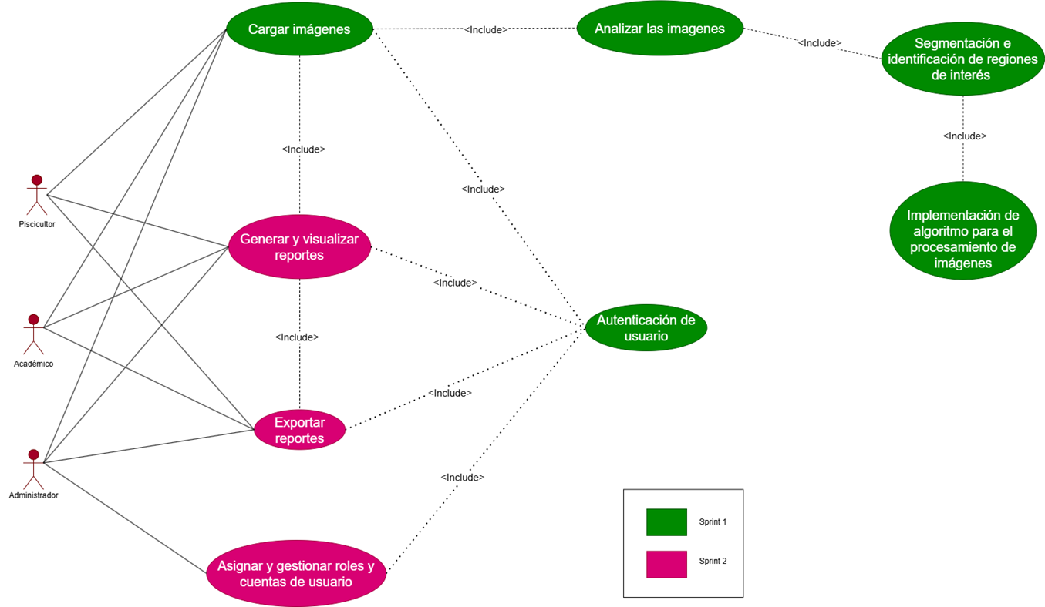

Figura 2. Diagrama de Casos de Uso.

# Planeación del Proyecto

| **Proyecto SACP** | | | | | | | | | | | | | |
| --- | --- | --- | --- | --- | --- | --- | --- | --- | --- | --- | --- | --- | --- |
| **Cronograma** | | | | | | | | | | | | | |
| Fases metodología | Actividad por semana | Marzo | | | | Abril | | | | Mayo | | | |
| 1 | 2 | 3 | 4 | 1 | 2 | 3 | 4 | 1 | 2 | 3 | 4 |
| Revisión bibliográfica y estado del arte | Reuniones con el cliente, aplicación de técnicas de recolección de información, tabulación y análisis de datos. |  |  |  |  |  |  |  |  |  |  |  |  |
| Revisión bibliográfica para encontrar el algoritmo adecuado. |  |  |  |  |  |  |  |  |  |  |  |  |
| Creación de la base de datos para el entrenamiento del algoritmo. |  |  |  |  |  |  |  |  |  |  |  |  |
| Análisis y diseño del software | Recolección e identificación de los requerimientos |  |  |  |  |  |  |  |  |  |  |  |  |
| Definición de los requerimientos entregables del Sprint 1 y el Sprint 2 |  |  |  |  |  |  |  |  |  |  |  |  |
| Historias de usuario y  diagrama de casos de uso |  |  |  |  |  |  |  |  |  |  |  |  |
| Desarrollo del modelado del sistema |  |  |  |  |  |  |  |  |  |  |  |  |
| Definición de arquitectura y módulos del sistema |  |  |  |  |  |  |  |  |  |  |  |  |
| Sprint 1 |  |  |  |  |  |  |  |  |  |  |  |  |
| Codificación y evaluación del software | Desarrollo e implementación del sistema |  |  |  |  |  |  |  |  |  |  |  |  |
| Diseño de la base de datos |  |  |  |  |  |  |  |  |  |  |  |  |
| Aplicación de plan de pruebas |  |  |  |  |  |  |  |  |  |  |  |  |
| Implementación | Ajustes finales y preparación de entrega del Sprint 2 |  |  |  |  |  |  |  |  |  |  |  |  |

# 

# Presupuesto

| **COMPONENTE** | **DESCRIPCIÓN** | **V/r Unitario** | **Cantidad** | **V/r Total** |
| --- | --- | --- | --- | --- |
| **MANO DE OBRA** | | | | |
| Líder del equipo de desarrollo | N° de horas de dedicación al proyecto | $ 24.000 | 88 | $ 2.112.000 |
| Analista | N° de horas de dedicación al proyecto | $ 12.500 | 48 | $ 600.000 |
| Diseñador | N° de horas de dedicación al proyecto | $ 17.500 | 48 | $ 840.000 |
| Backend #1 | N° de horas de dedicación al proyecto | $ 20.300 | 60 | $ 1.218.000 |
| Backend #2 | N° de horas de dedicación al proyecto | $ 20.300 | 60 | $ 1.218.000 |
| Frontend | N° de horas de dedicación al proyecto | $ 15.600 | 48 | $ 748.800 |
| Tester | N° de horas de dedicación al proyecto | $ 11.000 | 40 | $ 440.000 |
| **Total Mano de obra** |  | | | **$ 7.176.800** |
| **HARDWARE** | | | | |
| Uso informático de 7 computadoras que utiliza el equipo de desarrollo | N° de horas de uso | $ 4.000 | 392 | $ 1.568.000 |
| **SOFTWARE** |  |  |  |  |
| Herramientas de diseño, modelado y programación y entornos de desarrollo | Software libre | $ 0 | 0 |  |
| **SERVICIOS** | | | | |
| Energía eléctrica | N° de meses de servicio | $ 37.790 | 3 | $ 113.370 |
| Internet | N° de meses de servicio | $ 115.000 | 3 | $ 345.000 |
| Viaje a finca piscícola | N° de viajes realizados | $ 478.000 | 1 | $ 478.000 |
| **Total Servicios** |  | | | **$ 936.370** |
| **TOTAL PRESUPUESTO** | **$ 9.681.170** |

# Modelo de Arquitectura del Software

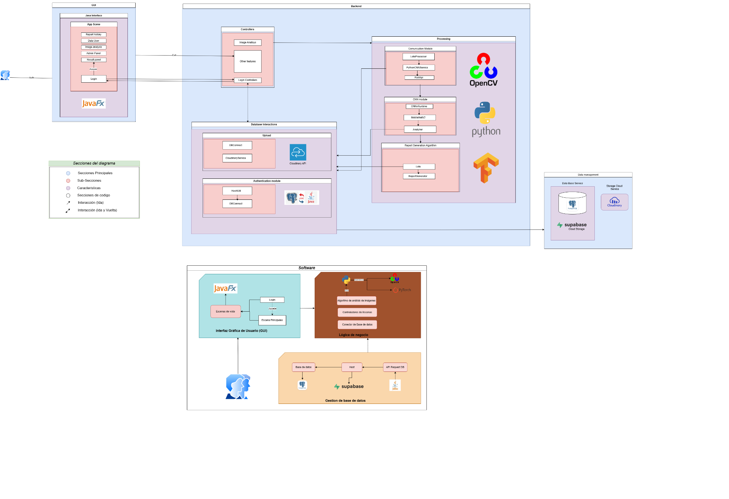

Figura 3. Diagrama de Arquitectura.

# Modelo de Dominio

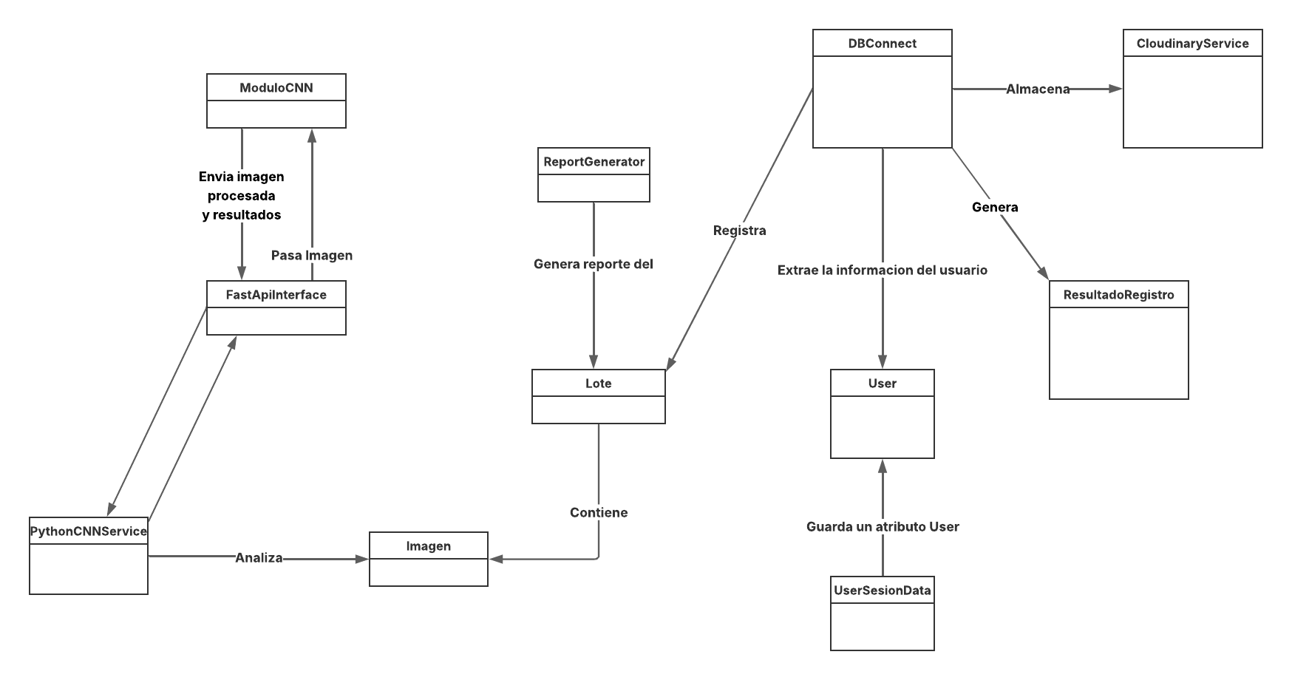

Figura 4. Modelo de Dominio.

# Diagrama de Clases UML

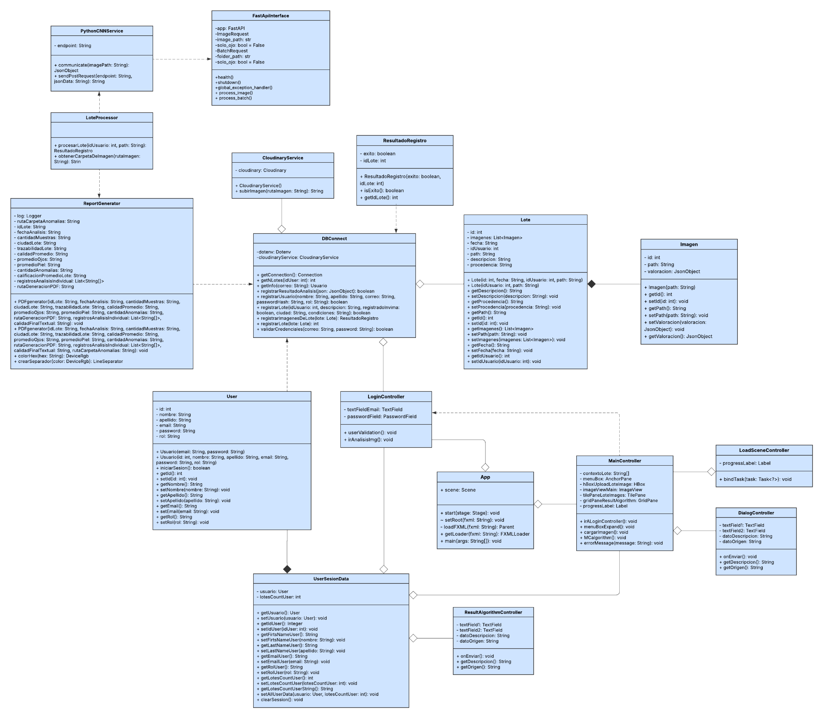

Figura 5. Diagrama de Clases.

# Modelo Entidad Relación

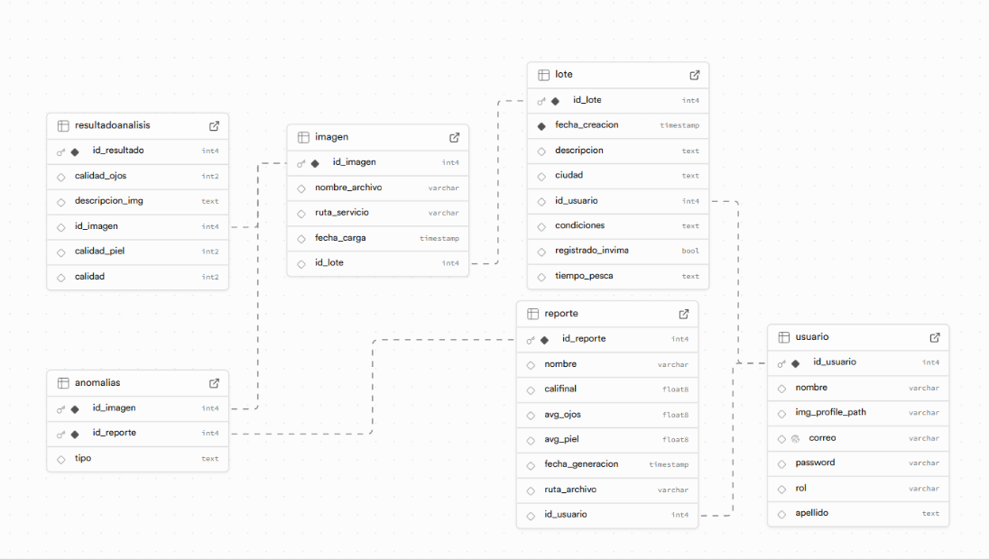

Figura 6. Modelo Entidad-Relación.

# Diagrama de Actividades

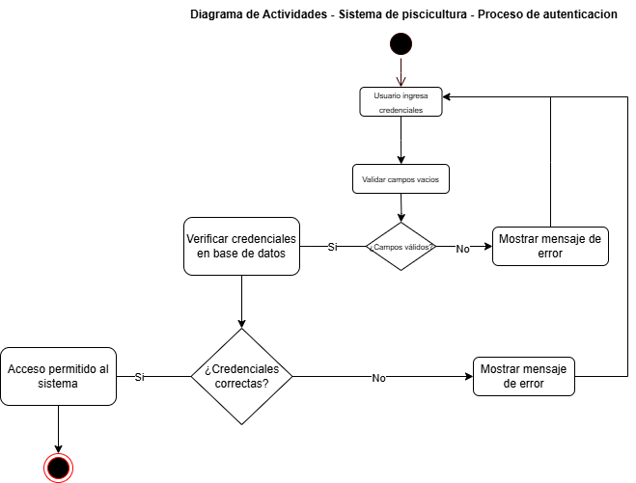

Figura 7. Diagrama de Actividades - Proceso de Autenticación..

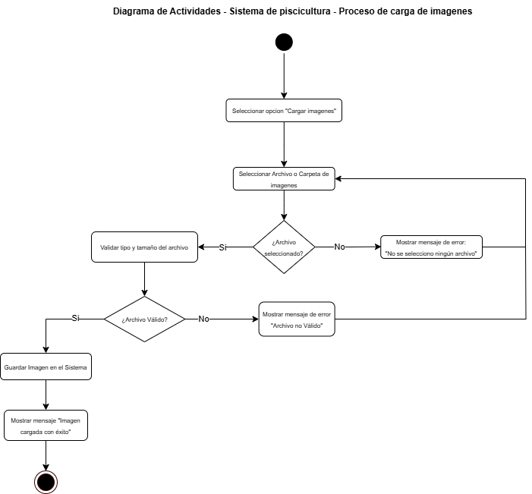

Figura 8. Diagrama de Actividades - Proceso de Carga de Imágenes..

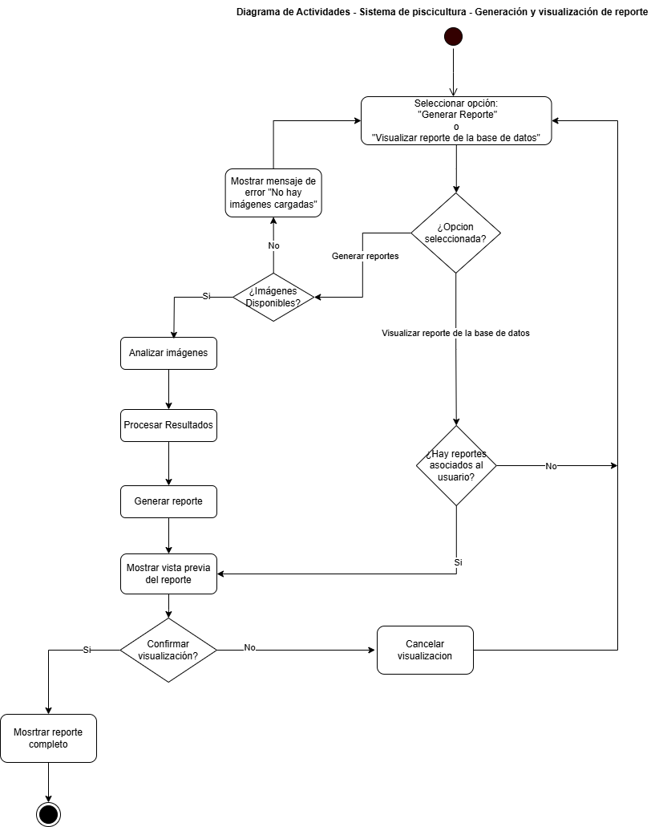

Figura 9. Diagrama de Actividades - Generación y Visualización de Reportes..

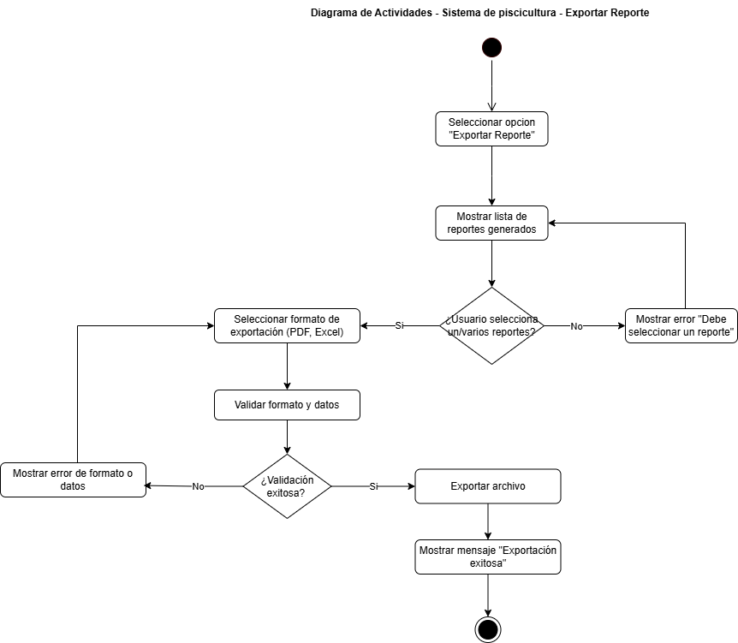

Figura 10. Diagrama de Actividades - Exportar Reporte.

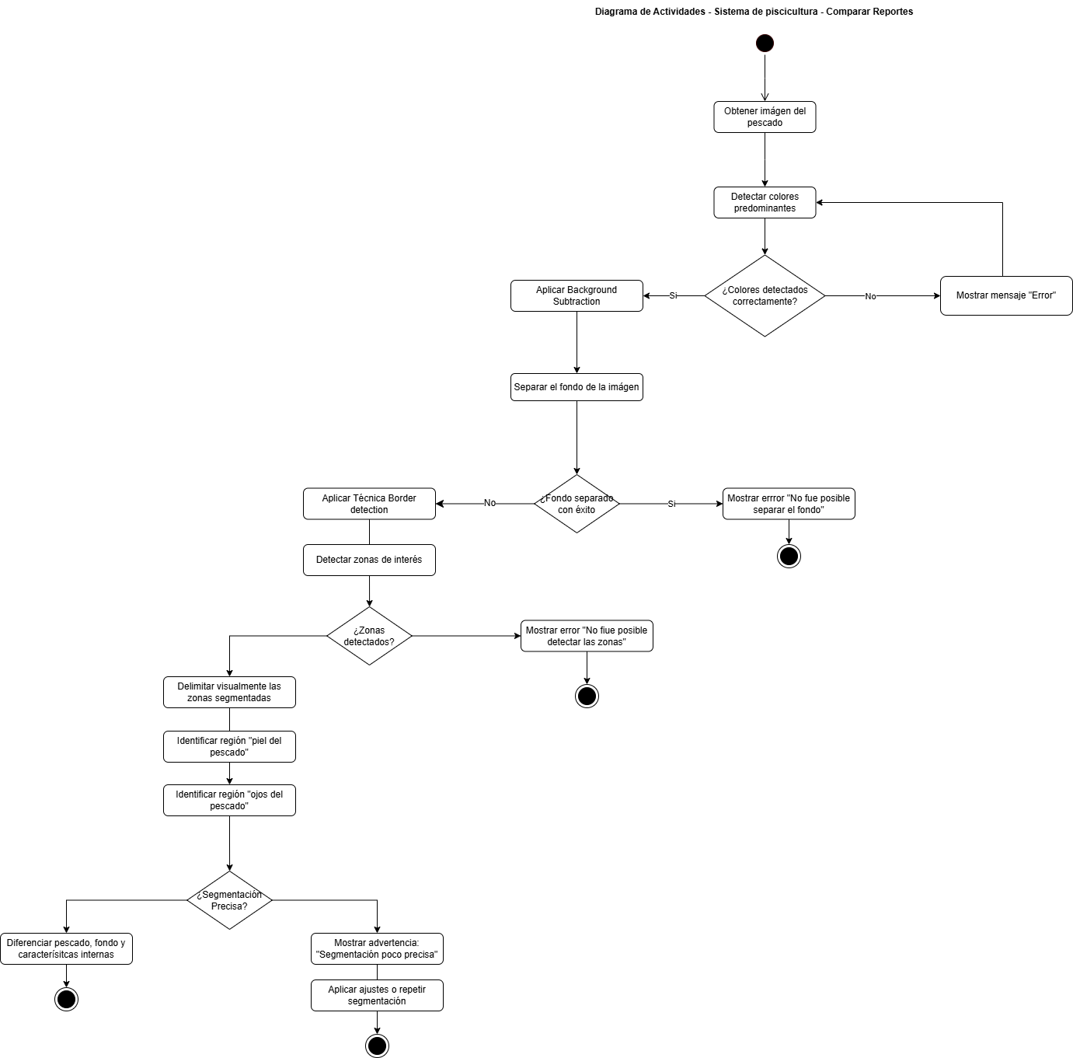

Figura 11. Diagrama de Actividades - Segmentación .

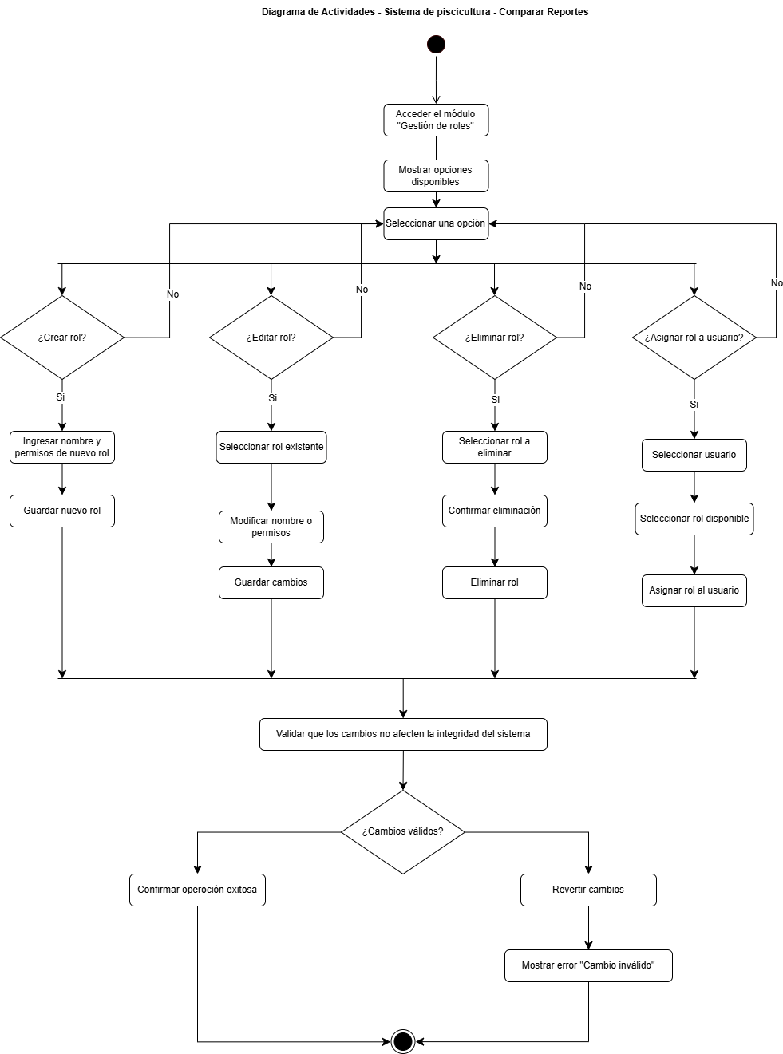

Figura 12. Diagrama de Actividades - Gestionar Roles.

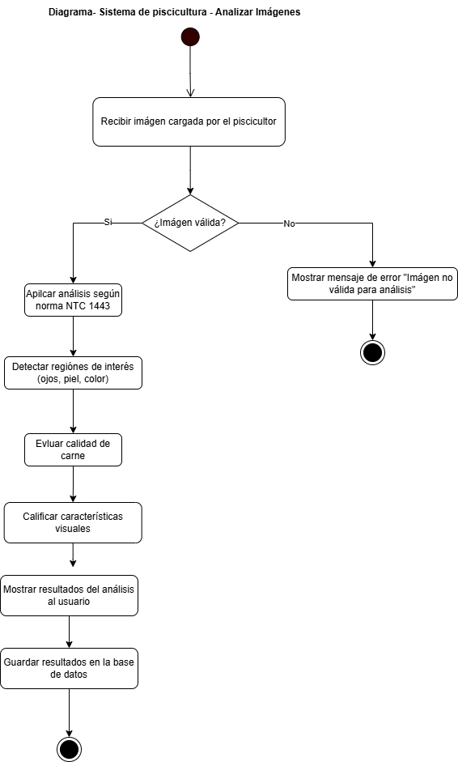

Figura 13. Diagrama de Actividades - Analizar Imágenes.

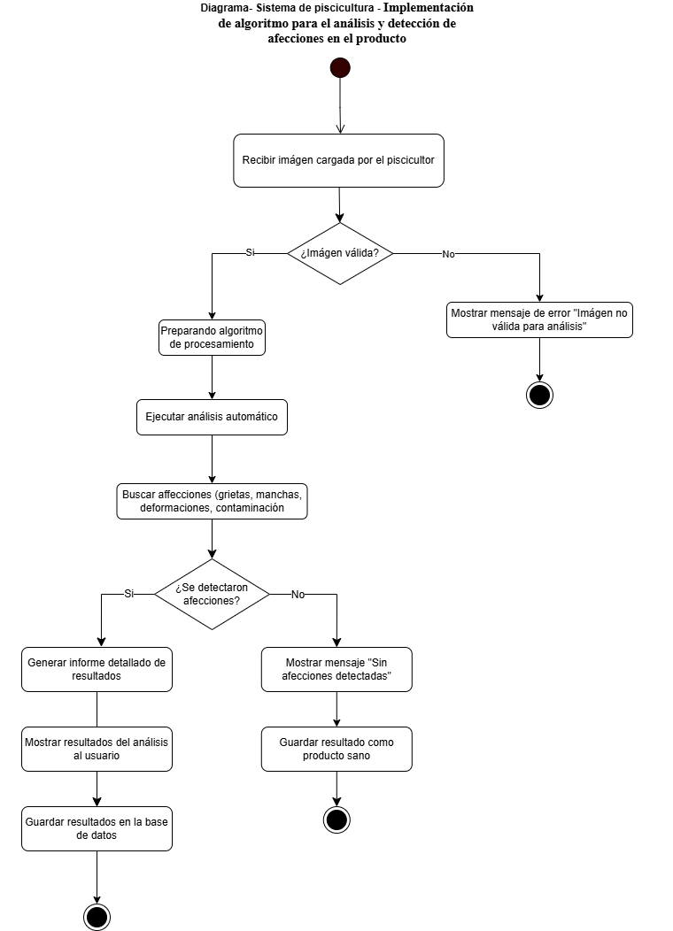

Figura 14. Diagrama de Actividades - Implementación del Algoritmo.

# Diagrama de Estados

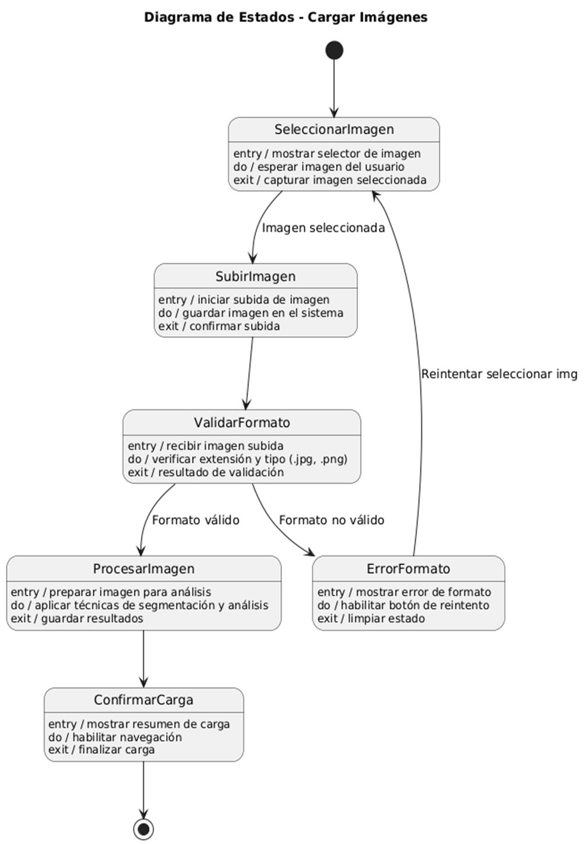

Figura 14. Diagrama de Estados - Cargar Imágenes.

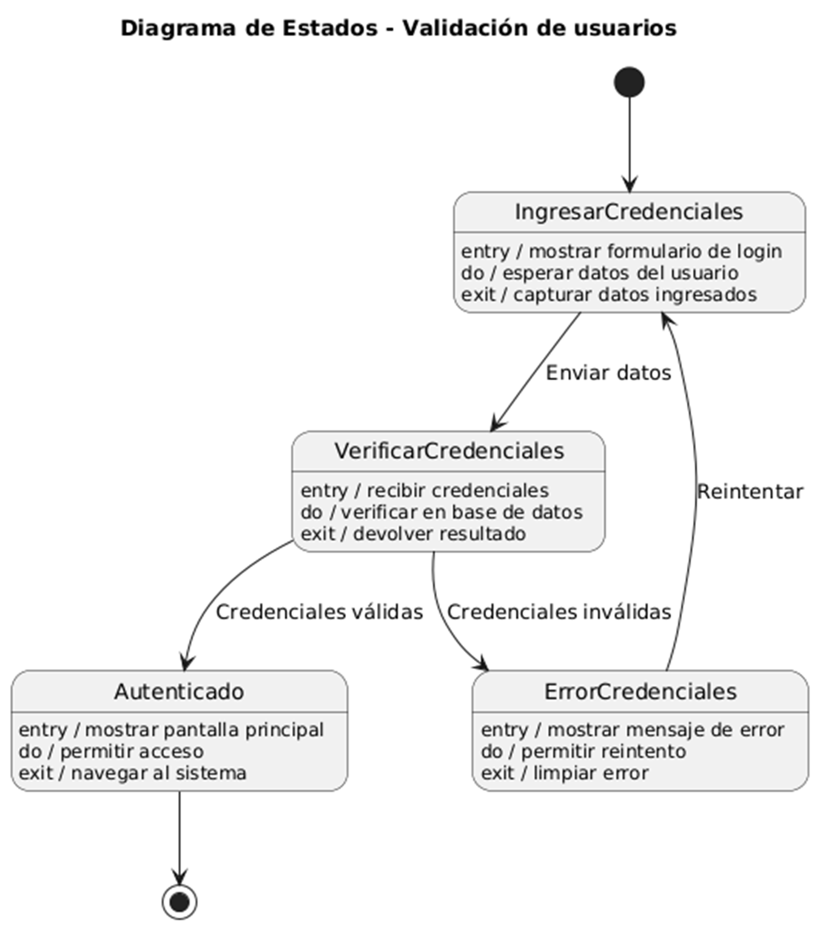

Figura 15. Diagrama de Estados - Validación de Usuarios.

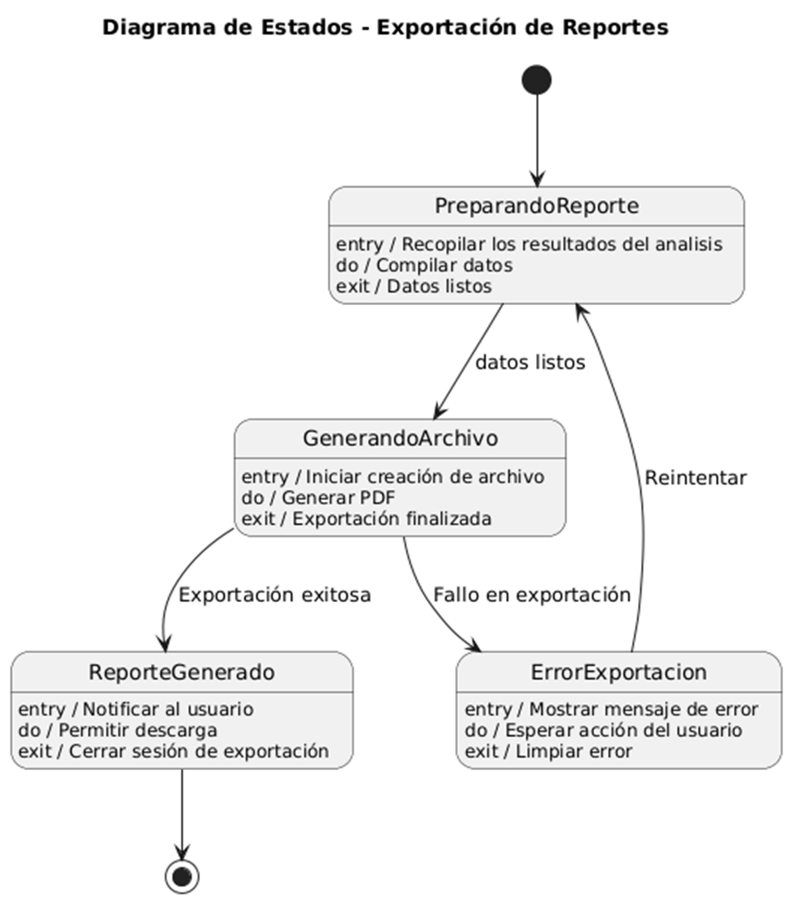

Figura 16. Diagrama de Estados - Exportación de Reportes.

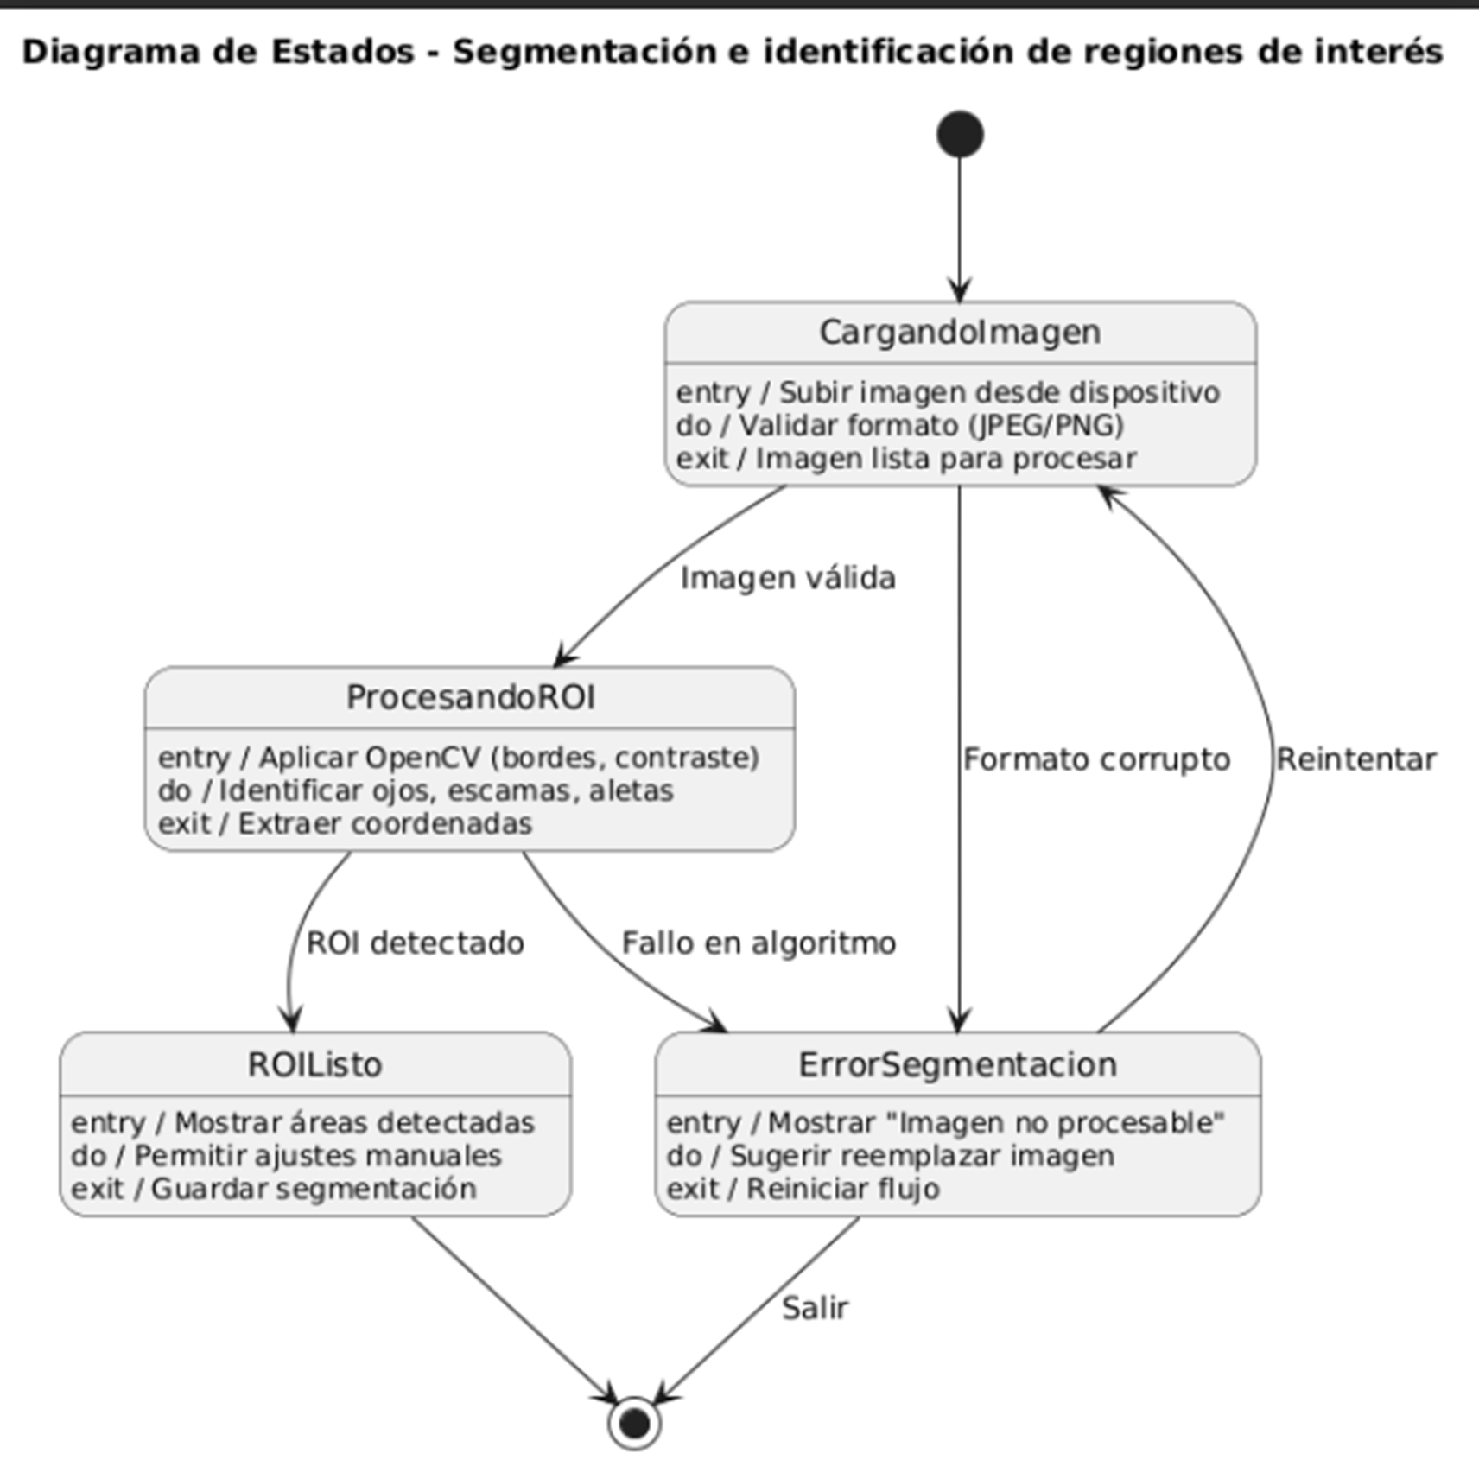

Figura 17. Diagrama de Estados - Segmentación e Identificación de Regiones Clave.

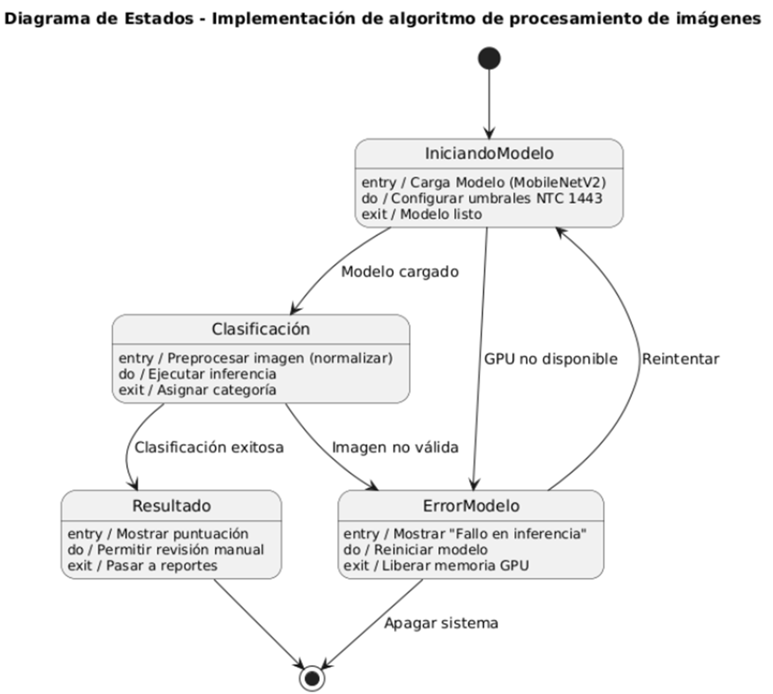

Figura 18. Diagrama de Estados - Implementación del Algoritmo.

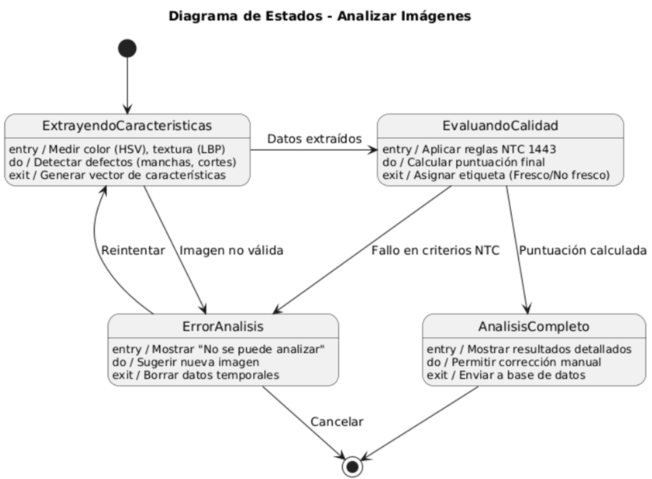

Figura 19. Diagrama de Estados - Analizar Imágenes.

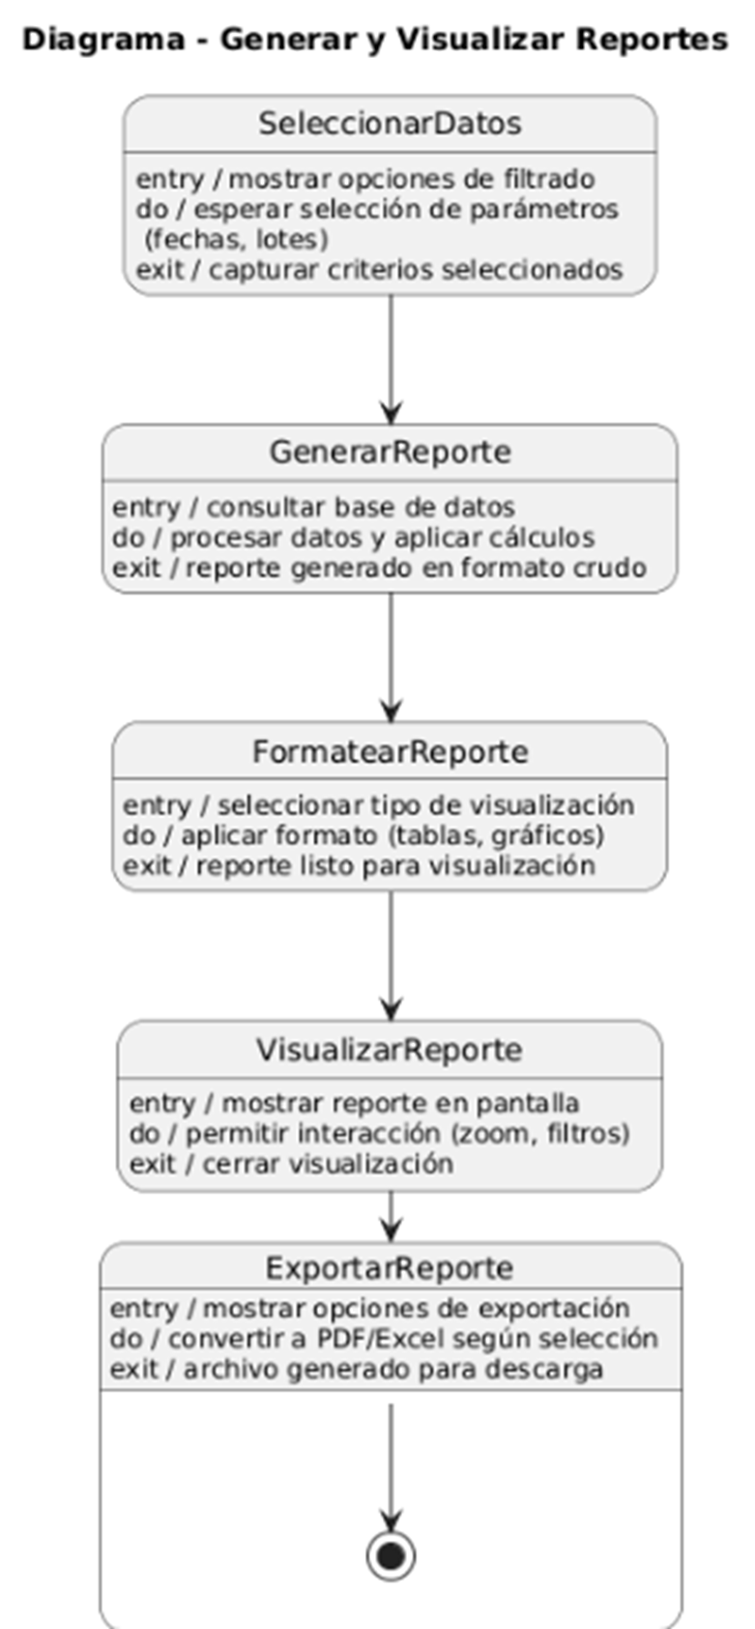

Figura 20. Diagrama de Estados - Generar y Visualizar Reportes.

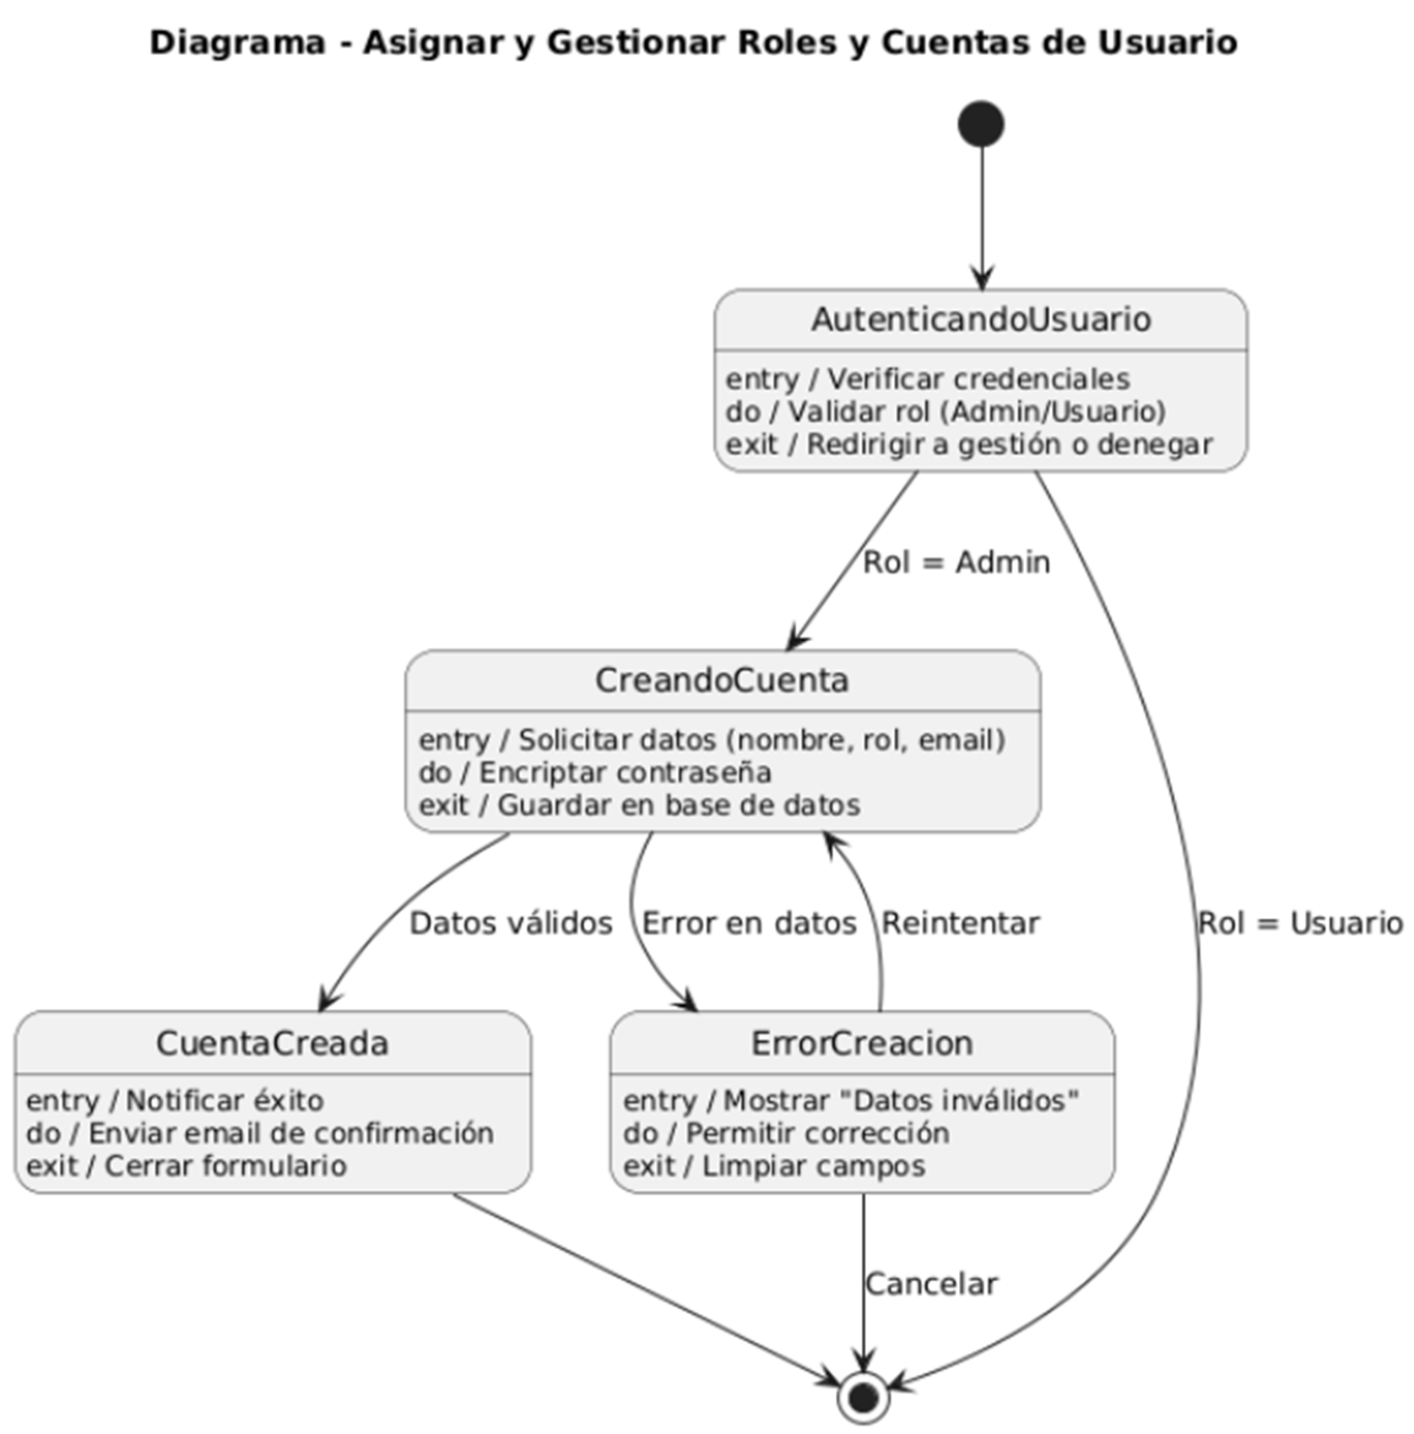

Figura 21. Diagrama de Estados - Asignar y Gestionar Roles.

# Diagrama de Secuencias

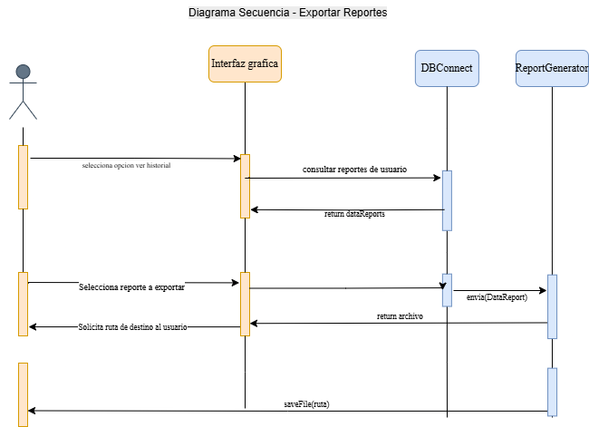

Figura 22. Diagrama de Secuencias - Exportar Reportes

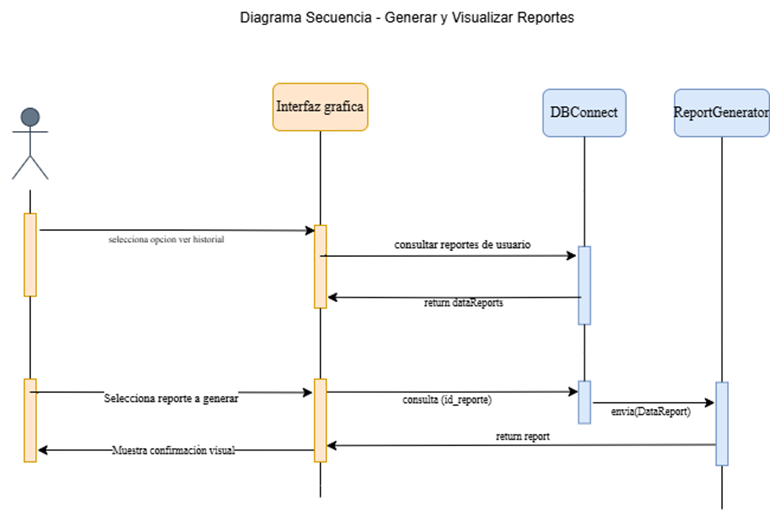

Figura 23. Diagrama de Secuencias - Generar y visualizar Reportes

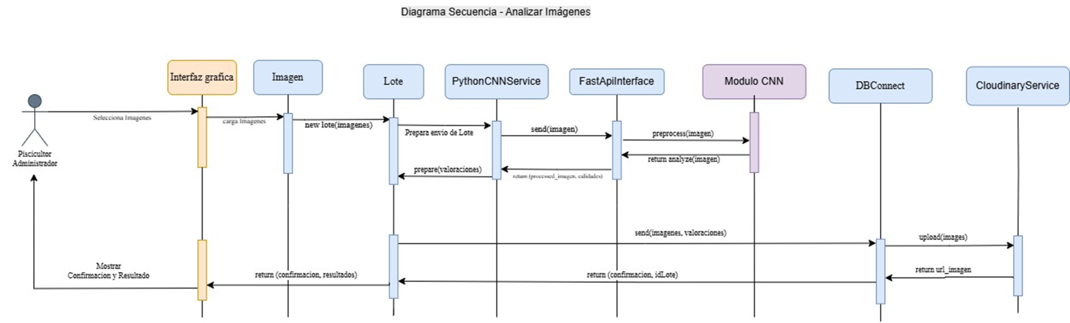

Figura 24. Diagrama de Secuencias - Analizar Imágenes

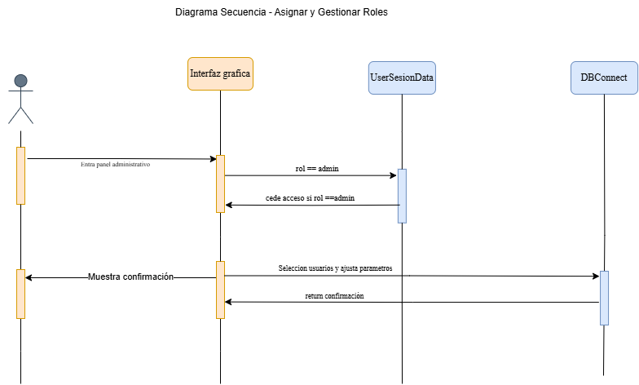

Figura 25. Diagrama de Secuencias - Asignar y Gestionar Roles

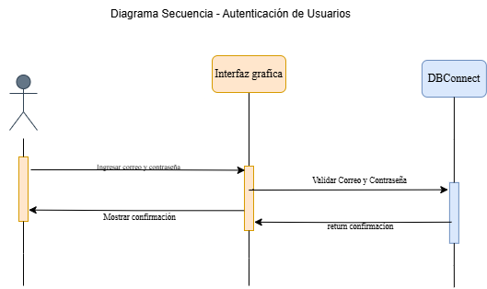

Figura 26. Diagrama de Secuencias - Autenticacion de Usuarios

# Prototipos de Interfaz de Usuario

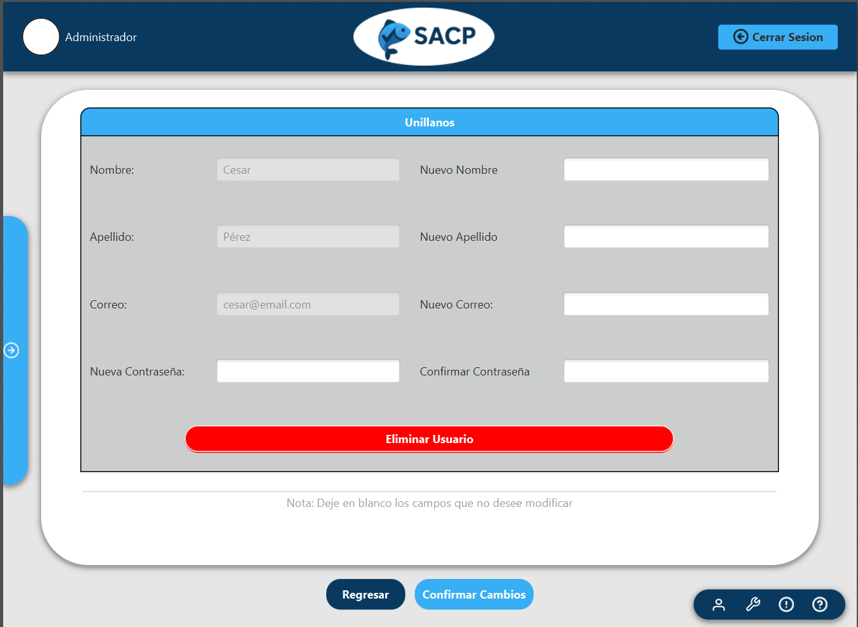

Figura 21. Vista de Crear Usuario.

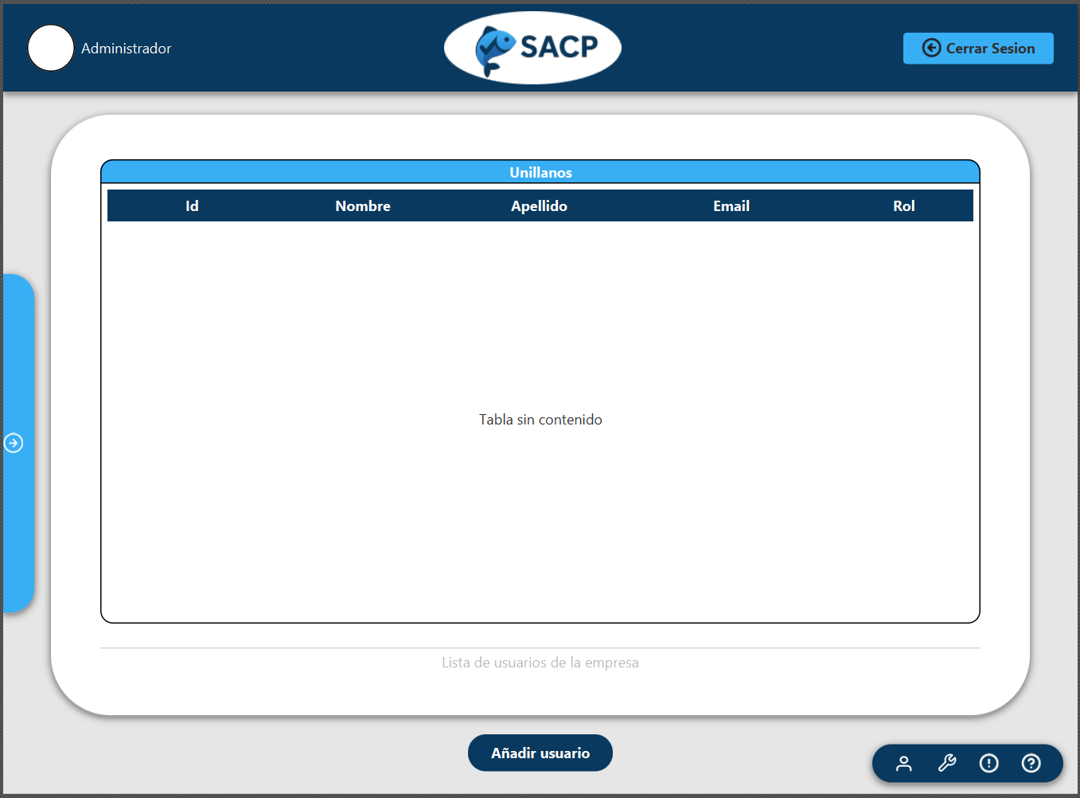

Figura 21.Tabla de Usuarios.

# Anexos

Los anexos correspondientes a este proyecto, que incluyen diagramas, manuales y documentación técnica complementaria, se podrán encontrar en la siguiente carpeta: [Anexos](https://drive.google.com/drive/folders/1nFm9yAndPpJODv1wkGWevtQwn0DaBCoc?usp=sharing). Esta carpeta contiene el material de apoyo necesario para comprender en detalle el funcionamiento, desarrollo y validación del sistema propuesto.